Схема границ
Рыбоводного участка
озеро б/н (около Самаровского Сора)
Ханты-Мансийский район
Площадь – 19,53 га

 | Географические координаты точек
 | С.Ш. |  |  | В.Д.
 | град. | мин. | сек. | град. | мин. | сек.
1 | 61 | 0 | 25 | 69 | 12 | 40
2 | 61 | 0 | 18 | 69 | 12 | 52
3 | 61 | 0 | 19 | 69 | 13 | 18
4 | 60 | 59 | 58 | 69 | 13 | 12
5 | 61 | 0 | 18 | 69 | 12 | 51

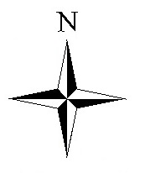
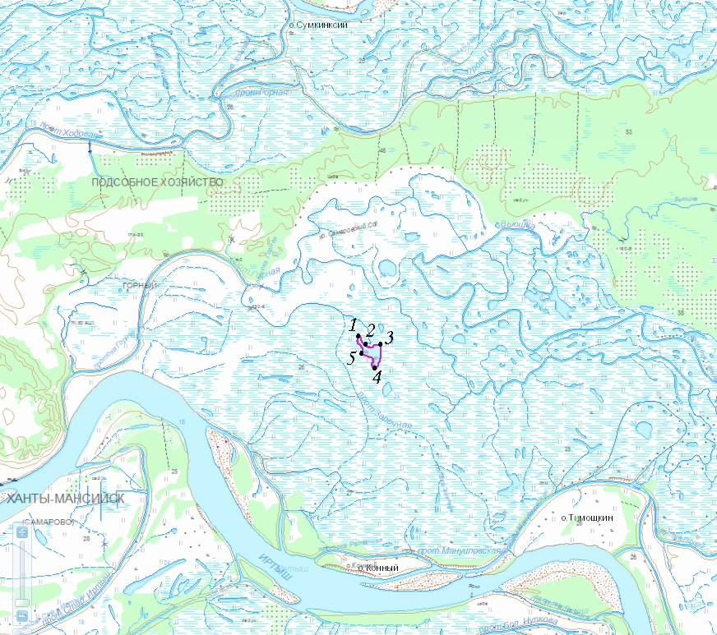

Условные обозначения:
Граница рыбоводного участка
Текстовое описание:
Границы рыбоводного участка включают в себя всю акваторию озера б/н

